Il Padre accoglie
e dona il suo perdono

Alice Bechini
Giulia Benedetti
Alyssa Caccia
Giorgio Capitanini
Mattia Ceccotti
Caterina Cinelli
Sara Coviello
Francesca Del Chicca
Mattia Fragale
Alessia Gaglione
Federico Gori
Emanuele Guidotti
Alessia Lionetti
Lucrezia Lucherini

Alessandro Martinelli
Alice Mencarini
Gabriele Miserendino
Erika Pacini
Silvia Pellicci
Elena Raffaelli
Paola Raone
Gaia Rosellini
Lorenzo Salani
Carolina Salvestrini
Edoardo Sartini
Irene Serranò
Caterina Sonnoli
Lorenzo Tognozzi
Gabriele Ulivieri

Cattedrale di Pescia
24 maggio 2009

Entriamo processionalmente nella casa di Dio, il Padre del cielo: noi ci avviciniamo a lui perché ci voglia rendere per sempre suoi amici. Avanzeremo cantando e ci segneremo con l’acqua benedetta. Intingeremo le dita della mano destra in quell’acqua che ricorda quella che il sacerdote ha versato sulla nostra testa nel momento del nostro Battesimo. In quella occasione i nostri genitori hanno fatto delle promesse a nome nostro. Forse noi non le abbiamo sempre mantenute. Toccando quest’acqua noi vogliamo ricordare le nostre promesse e così sapremo meglio chiedere perdono al Signore nella nostra confessione. Dopo aver bagnato la mano nell’acqua faremo un bel segno di croce, simbolo del cristiano.
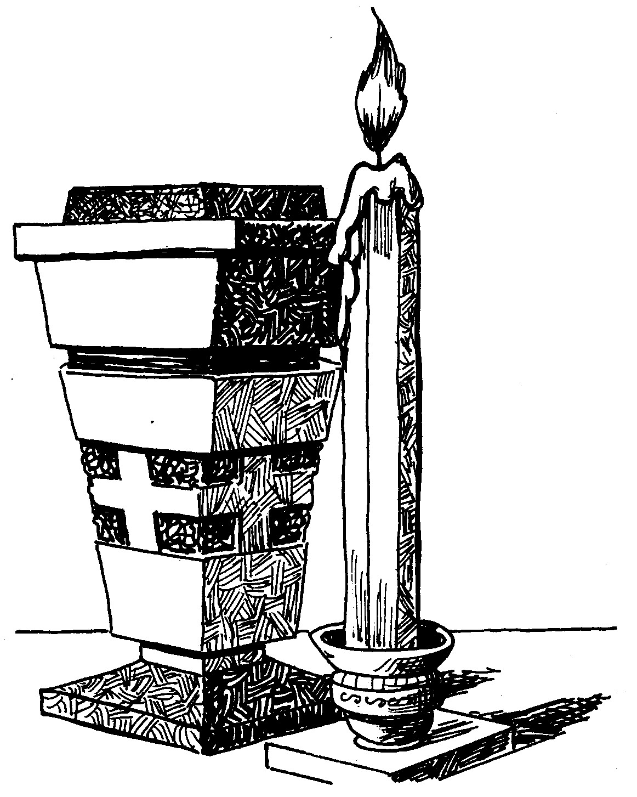

SCUSA SIGNORE
1 Scusa, Signore, se bussiamo alla porta del tuo cuore; siamo noi. Scusa Signore, se chiediamo mendicanti dell'amore un ristoro da te.
Rit. Così la foglia quando è stanca cade giù, ma poi la terra ha una vita sempre in più. Così la gente quando è stanca vuole te e tu, Signore, hai una vita sempre in più, sempre in più.
2 Scusa, Signore, se entriamo nella reggia della luce... siamo noi... Scusa, Signore, se sediamo alla mensa del tuo corpo per saziarci di te...
3 Scusa, Signore, quando usciamo dalla strada del tuo amore,,, siamo noi... Scusa, Signore, se ci vedi solo all'ora del perdono ritornare da te...

O Dio, nostro Padre: se ci vogliamo bene, tu sei con noi; se facciamo la pace, tu sei con noi. Anche quando non siamo buoni, tu non ci abbandoni e resti vicino a noi. Stai con i buoni e cerchi con amore anche i cattivi. Non ti stanchi mai di stare vicino a noi e non ti dimentichi mai di nessuno. Per questo, oggi, noi ti diciamo grazie con Gesù, tuo Figlio, che è Dio, e vive e regna con te, nell’unità dello Spirito Santo per tutti i secoli dei secoli. Amen.
Il Signore sia con voi. E con il tuo spirito.
Dal vangelo secondo Luca. Gloria a te, o Signore.
Gesù raccontò questa parabola:
Un uomo aveva due figli. Il più giovane disse a suo padre:
Padre, dammi subito la mia parte di eredità.
Allora il padre divise il patrimonio tra i due figli. Pochi giorni dopo, il figlio più giovane vendette tutti i suoi beni e con i soldi ricavati se ne andò in un paese lontano. Là, si abbandonò a una vita disordinata e così spese tutti i suoi soldi. Ci fu poi in quella regione una grande carestia, e quel giovane non avendo più nulla si trovò in grave difficoltà. Andò allora da uno degli abitanti di quel paese e si mise alle sue dipendenze. Costui lo mandò nei campi a fare il guardiano dei maiali. Era talmente affamato che avrebbe voluto sfamarsi con le ghiande che si davano ai maiali, ma nessuno gliene dava. Allora si mise a riflettere sulla sua condizione e disse:
Tutti i dipendenti di mio padre hanno cibo in abbondanza. Io invece, sto qui a morire di fame. Ritornerò da mio padre e gli dirò: Padre ho peccato contro Dio e contro di te. Non sono più degno di essere considerato tuo figlio. Trattami come uno dei tuoi dipendenti.
Si mise subito in cammino e ritornò da suo padre.
Era ancora lontano dalla casa paterna, quando suo padre lo vide e, commosso, gli corse incontro. Lo abbracciò e lo baciò. Ma il figlio gli disse:
Padre, ho peccato contro Dio e contro di te. Non sono più degno di essere considerato tuo figlio.
Ma il padre ordinò subito ai suoi servi:
Presto, andate a prendere il vestito più bello e fateglielo indossare. Mettetegli l’anello al dito e dategli un paio di sandali. Poi prendete il vitello, quello che abbiamo ingrassato, e ammazzatelo. Dobbiamo festeggiare con un banchetto il suo ritorno, perché mio figlio era per me come morto e ora è tornato in vita, era perduto e ora l’ho ritrovato.
E cominciarono a far festa.
Parola del Signore. Lode a te, o Cristo.

CONFESSIONE INDIVIDUALE
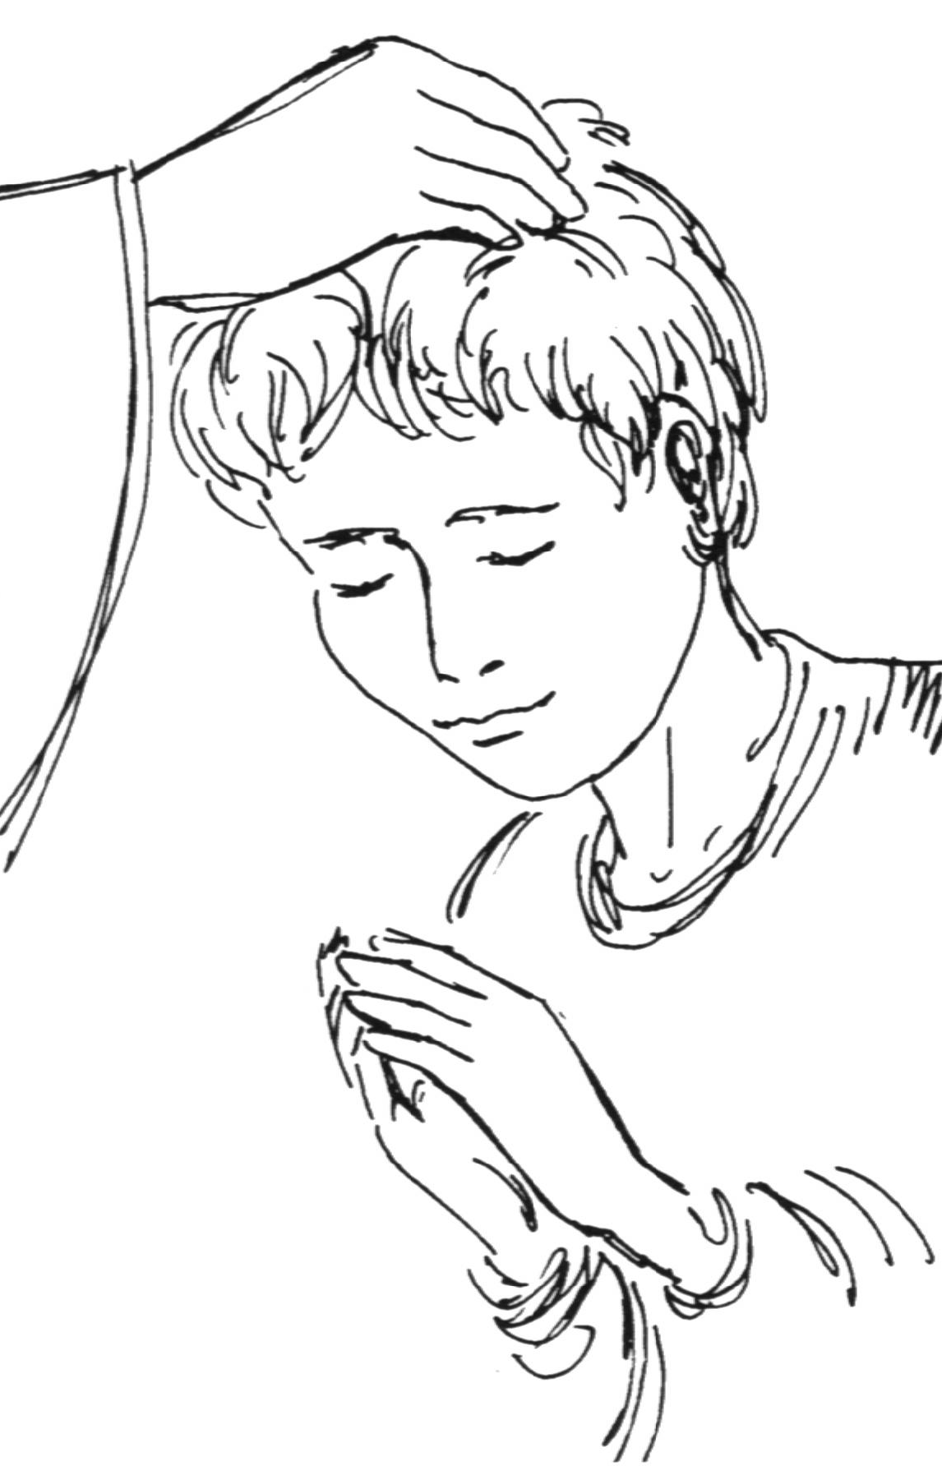
Nel nome del Padre e del Figlio e dello Spirito Santo. Amen.
Il Signore che illumina con la fede i nostri cuori, ti dia una vera conoscenza dei tuoi peccati e della sua misericordia. Amen.
Ringrazio il Signore per tutti i doni che mi ha concesso, come segno della sua grande bontà e dell'affetto che nutre per me. Lo ringrazio per tutto il bene e le cose buone e belle che sono riuscito a compiere con il suo continuo aiuto di Padre. In particolare dico grazie al Signore perché...
Chiedo perdono al Signore e a tutti i miei fratelli per il male che ho fatto e per il bene che non ho voluto fare. In particolare chiedo perdono perché...

ATTO DI DOLORE:
Signore, sono pentito di aver voluto fare quello che mi pare.
Sono pentito di aver fatto quello che non ti piace.
Sono pentito di non aver fatto sempre la tua volontà.
Prometto di diventare più buono e soprattutto di ascoltare più volentieri la tua parola, di essere più obbediente, sincero e generoso.
Voglio vivere sempre nella tua amicizia.

Dio, Padre di misericordia, che ha riconciliato a sé il mondo nella morte e risurrezione del suo Figlio, e ha effuso
lo Spirito Santo per la remissione dei peccati, ti conceda, mediante il ministero della Chiesa, il perdono e la pace.
E io ti assolvo dai tuoi peccati nel nome del Padre e del Figlio e dello Spirito Santo.
Amen.
Lodiamo il Signore perché è buono.
Eterna è la sua misericordia.
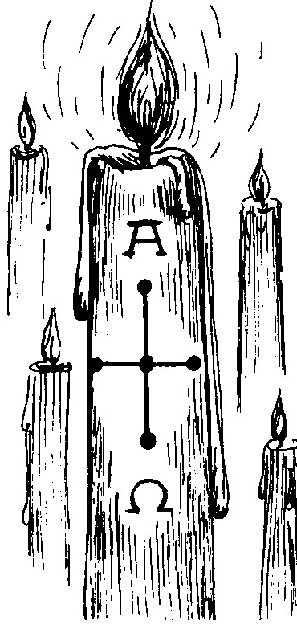
Il Signore ti ha perdonato. Va' in pace.
Rendiamo grazie a Dio.

RENDIMENTO DI GRAZIE
Terminate le confessioni individuali, vi ho inviti a depositare nel braciere i bigliettini sui quali avete scritto la parte personale della vostra confessione. Con la fiamma Cero Pasquale li brucerò, per ricordare che noi siamo ritornati nella casa del Padre grazia alla Passione, Morte e Risurrezione di Cristo Gesù.

È RISORTO CRISTO
1 È un'alba nuova, risorto è Gesù: la gioia esplode tra noi; la Chiesa canta: alleluia, Cristo Risorto è novità. Dona lo Spirito a tutti noi la pace ai discepoli suoi; l'uomo rinasce a libertà, grida l'annuncio di novità.
Rit. È risorto Cristo, alleluia! Uno Spirito nuovo effonderà e il mondo intero rinnoverà. (bis)
2 Questo è il giorno voluto da Dio, l'amore ha vinto quaggiù; ogni creatura trasformerà quel grande annuncio di novità. Oggi la Chiesa porta con se l'immenso dono di Dio; da ogni parte risuonerà il grande annuncio di novità.

Il Signore sia con voi. E con il tuo spirito.
Dal vangelo secondo Luca. Gloria a te, o Signore.
Il figlio maggiore, intanto,si trovava nei campi. Al suo ritorno, quando fu vicino a casa, sentì un suono di musiche e di danze. Chiamò uno dei servi e gli domandò che cosa era successo. Il servo gli rispose:
È tornato tuo fratello, e tuo padre ha fatto ammazzare il vitello, quello che abbiamo ingrassato, perché ha potuto riavere suo figlio sano e salvo.
Allora il fratello maggiore si sentì offeso e non voleva neppure entrare in casa. Suo padre uscì e cercò di convincerlo ad entrare.
Ma il figlio maggiore gli disse:
Da tanti anni io lavoro con te e non ho mai disubbidito a un tuo comando. Eppure tu non mi hai dato neppure un capretto per far festa con i miei amici. Adesso, invece, torna a casa questo tuo figlio che ha sprecato i tuoi beni e per lui tu fai ammazzare il vitello grasso.
Il padre gli disse:
Figlio mio, tu stai sempre con me e tutto ciò che è mio è anche tuo. Io non potevo non essere contento e non far festa, perché questo tuo fratello era per me come morto e ora è tornato in vita, era perduto e ora l’ho ritrovato.
Parola del Signore. Lode a te, o Cristo.


Accolti dal Padre che ci ha perdonato, dobbiamo saperci perdonare ed accogliere a vicende. Il gesto della pace che ora vi scambierete sia il simbolo del nostro impegno e della gioia che vogliamo donare.

LA PACE
La pace viene dall'alto entra nel cuore, si vede sul volto. Ora ti stringo la mano non sono più solo non sei più lontano.
Questa amicizia attorno al Signore è troppo grande non può finire.

Ora che siamo ritornati ad essere amici di Dio, preghiamo di poter conservare la sua grazia, perché ci benedica tutti: i nostri genitori, i parenti gli amici. Tenendoci per mano recitiamo la preghiera che ci ha insegnato Gesù:

PADRE NOSTRO, …

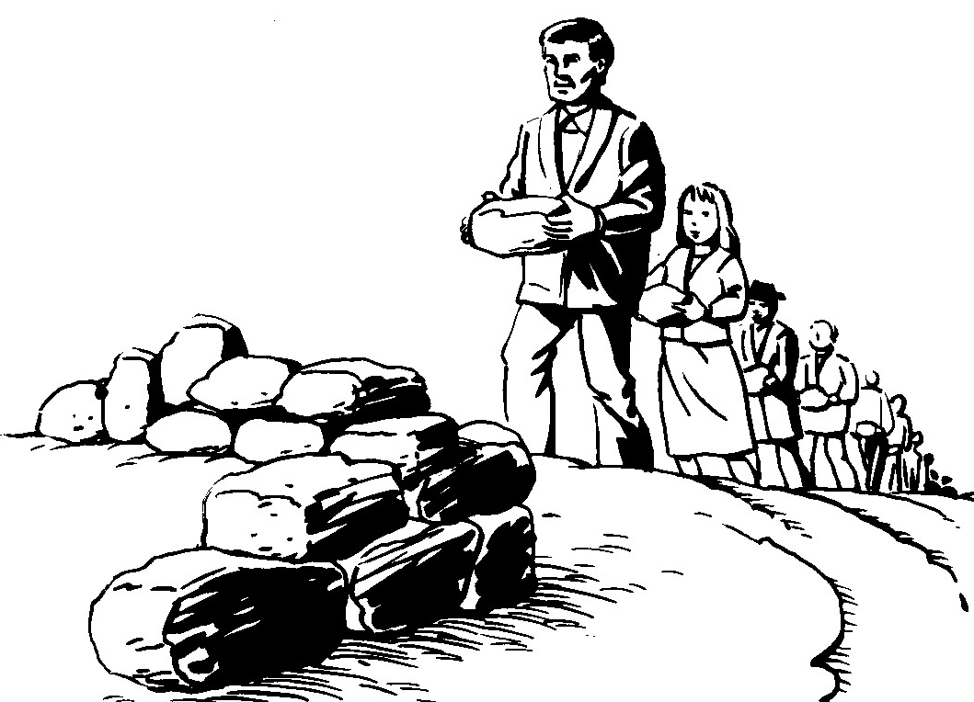

O Signore, fa’ di me lo strumento della tua pace.
Dov’è l’odio, che io porti l’amore.
Dov’è offesa, che io porti il perdono,
Dov’è discordia, che io porti l’unione.
Dov’è dubbio, che io porti la fede.
Dov’è errore, che io porti la verità.
Dov’è disperazione, che io porti la speranza.
Dov’è tristezza, che io porti la gioia.
Fa’, o Signore, che non cerchi tanto
di essere consolato, quanto di consolare;
di essere compreso, quanto di comprendere;
di essere amato, quanto di amare;
perché dando si riceve,
perdonando si è perdonati,
donando si vive nella gioia insieme.

Il Signore sia con voi. E con il tuo spirito.
Vi benedica Dio onnipotente Padre e Figlio e Spirito Santo. Amen.
Nella gioia che il Signore ci dona: andate in pace.
Rendiamo grazie a Dio.

